**Fiche de travail |** Le Niveau Primaire des Classes (4-5)

2023-2024

|  |  |
| --- | --- |
| **Nom:** ……………………………………… | **Sujet:** **Les articles définis et indéfinis (N.3)** réponse modèle |
| **Date:**  / / | **Classe: 4ème Section: ---------** |

**Objectif : Distinguer entre les articles définis et indéfinis.**

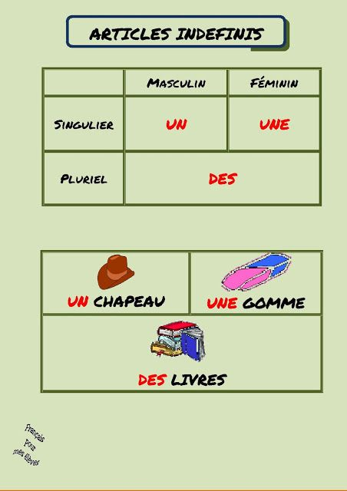

* **Qu’est- ce que c’est ?**

**Livre, gomme, crayon, stylo, tableau, fenêtre, porte, chat, table, chien, école, chaise, animal, cahier, règle, maison, voiture, bicyclette.**

|  |  |
| --- | --- |
| **C’est un …………..** | **C’est une ……………** |
| **livre** | **gomme** |
| **crayon** | **fenêtre** |
| **stylo** | **porte** |
| **tableau** | **table** |
| **chat** | **école** |
| **chien** | **chaise** |
| **aanimal** | **règle** |
| **ccahier** | **maison** |
|  | **voiture**  **bicyclette** |



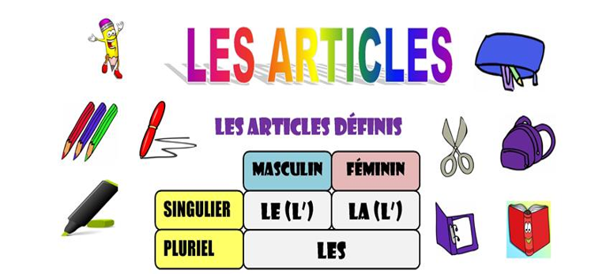

* **Complétez avec un article défini :(le, la ,l’ ,les)**

1-………la…………mère de Rana s’appelle Lara.

2-………les……………parents sont dans le salon.

3-C’est ……le…………………frère de Bouli.

4-…………le…………………...crayon est noir.

5-……………l’…………………éléphant a trois ans.

6-C’est ……………l’………………amie de Mira.

7-……………les…………………chiens sont blancs.